南方 Southside
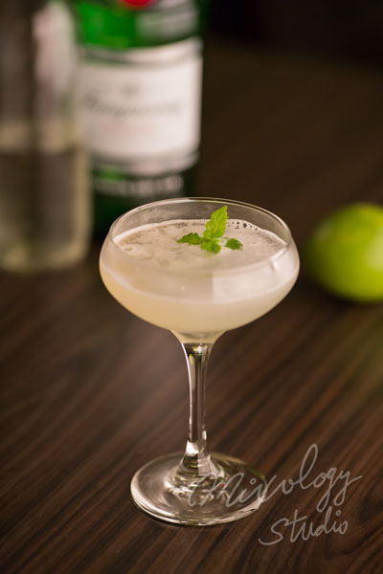 | ◆ 材料比例 ◆
 | 琴酒 | 45 ml
 | 現榨檸檬汁 | 22 ml
 | 純糖漿 | 15 ml
 | ◆ 調製方法 ◆
 | 杯子 |  | 冰鎮淺碟香檳杯
 | 作法 |  | - 雪克杯加入所有材料及冰塊，搖盪均勻。  - 濾掉冰塊，將酒液倒入冰鎮過的淺碟香檳杯。
 | 建議裝飾物 |  | 薄荷葉

